Vacances de Pâques
du 2 au 6 avril 07
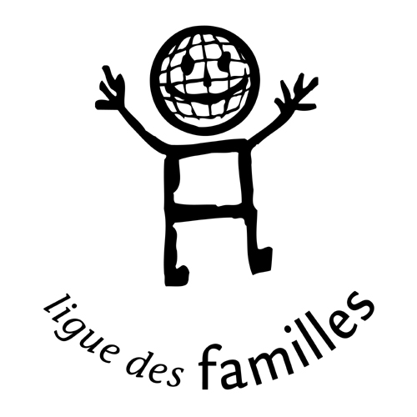
La ligue des familles de Gerpinnes, en partenariat avec le Centre Coordonné de l’Enfance, asbl, vous propose

Pour qui? - enfants entre 9 et 12 ans.
Quand? - 1ère semaine des vacances de Pâques, de 10 à 12h et de 13 à 15h.
- possibilité d’accueillir votre enfant à partir de 7h00 et jusque 18h30 au centre «les Marcheurs» à Joncret.
- temps de midi encadrés,
- emporter son pique-nique et une tenue «à salir» ainsi qu’un tablier.
Où? - salle communale de Loverval, route de Philippeville (face à l’ancien GB)
Combien? - 20€ membre de la ligue des familles, 2ème enfant inscrit : 18€
22€ non membres, 2ème enfant inscrit : 20 €.
Comment s’inscrire? - prendre contact avec :
- La ligue des familles : - I. Depret : 071/36.36.95 ou isabelle.delisée@skynet .be
- M Goffard: 071/36.98.11 ou pierregoffard@hotmail.com
- Le centre coordonné de l’enfance : - R. Gauthier : 071/30.80.11 ou rgauthier@ccenfance.be
le virement au compte 360-0173480-50 Ligue des Familles de Gerpinnes fera office d’inscription ferme.

LE PROJET:
1) Le stage débutera le samedi 17 mars par une visite gratuite mais indispensable de l’exposition de Mig Quinet au musée des Beaux-arts de Charleroi (Hôtel de Ville). (Parents bienvenus)
Elle se déroulera de 10h à 12h et sera commentée par les animateurs du projet et une animatrice du Musée des Beaux-Arts.
Tous, parents et enfants seront attendus à la salle communale de Loverval à 9h30. Un transport encadré par des animatrices de la ligue des familles et du CCE asbl pour les enfants non accompagnés sera prévu.
Retour au même endroit à 12h30.
2) Suite à cette visite, les enfants développeront en atelier des activités plastiques autour de la thématique «Silhouette» liée à l’œuvre de Mig Quinet: réalisation en 3 D par clash de peinture.
L’atelier sera animé par Sébastien Hutse, plasticien et le matériel sera fourni sur place.
3) Les œuvres des enfants seront installées dans une salle du Palais des Expositions à Charleroi.
Vous serez conviés à les admirer lors d’une fête organisée les 20 et 21 avril.
Cette exposition sera également présentée dans les lieux des partenaires (des communes d’Aiseau-Presles, Montigny-le-Tilleul, Seneffe, Charleroi, Wanfercée-Baulet, etc.) et à l’Eden.

Ligue des Familles Centre Coordonné de l’Enfance
Entité de Gerpinnes Entité de Gerpinnes

Mig Quinet : artiste belge, enthousiasmée par la nature, raconte dans ses toiles la couleur, le geste, la matière. Cfr. article dans «Latitude» de décembre.

